PEDIDO DE PROVIDÊNCIA ____ 2025

A Vereadora que a esta subscreve, no uso das prerrogativas que lhes são conferidas pelo Regimento Interno da Câmara Municipal, requer, ouvida a casa e após os tramites regimentais, na pessoa do Exmo. JEFERSON DOUGLAS SOARES ESTANISLAU, Chefe do Poder Executivo, SEJA INCLUÍDO NO CRONOGRAMA DE EXECUÇÕES DA SECRETARIA MUNICIPAL DE OBRAS, A CONTINUAÇÃO DA PAVIMENTAÇÃO ASFÁLTICA EM DA RUA JOSÉ PEDRO PRIMEIRO, NO BAIRRO MONTE CARLOS, NESTA CIDADE.

JUSTIFICATIVA
A referida via se encontra parcialmente pavimentada e necessita da completação, para maior qualidade de vida para os transeuntes e também dos veículos que nela trafegam.
Sete Lagoas, 07 de maio de 2025.

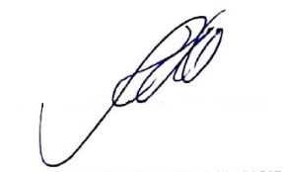
Silvia Regina
Vereadora
(REDE)

